國立中山大學通識教育課程架構

104.12.17 本校第146次教務會議修正通過
106.03.16 本校第151次教務會議修正通過
107.12.10 本校第158次教務會議修正通過
108.05.20 本校第160次教務會議修正通過
108.10.14 本校第161次教務會議修正通過
108.12.10 本校第162次教務會議修正通過
109.05.28 本校第164次教務會議修正通過
109.12.15 本校第166次教務會議修正通過
110.06.02 本校第168次教務會議修正通過
111.05.20 本校第172次教務會議修正通過
112.05.24 本校第176次教務會議修正通過
112.12.12 本校第178次教務會議修正通過
113.05.30本校第180次教務會議修正通過
適用113學年度(含)以後入學學生

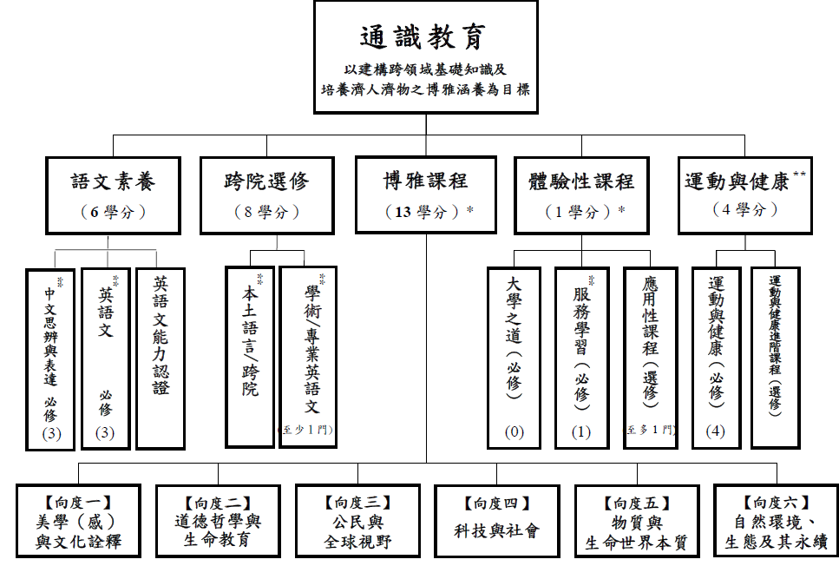
學分選修規定與說明：
- 語文素養：
- 「中文思辨與表達」3學分、「英語文」3學分，必修共6學分。另設「英語文能力認證」（詳見「國立中山大學學士班學生英文能力培育要點」）。
- 中文系學生以中文系開設「國文」認抵「中文思辨與表達」必修學分；外文系學生以外文系開設
之專業選修課程(不含第二外語) 2門各3學分，分別抵認英語文必修及跨院選修學術/專業英文課
程。

- 跨院選修：必修共8學分，必須選修所屬學院以外並經西灣學院認可之專業（基礎）課程(其中須修習1門「學術英文」或「專業英文」課程)，原則上於低年級（大一、大二）進行跨院選修，每學期選修一門為原則，加退選階段可加選第2門。跨院選修之課程可納入相關整合學程之學分，滿足整合學程相關規定，可取得學程證書。
- *博雅課程及體驗性課程：兩類課程合計必修共14學分。
- 博雅課程：分成六個向度，必修13學分：
- 至少選修4個向度（理、工、海、醫選修第五、六向度至多共6學分；文、管、社選修第五、六向度至少各2學分；西灣學院所屬學生無論入學年度皆可自由選修）。
- 每學期選修一門為原則，加退選階段可加選第2門，至多選修19學分，超過之學分數不得計入最低畢業學分。
- 本校全英語專班(分組/班)學生應選修至少6學分之全英語博雅向度課程。
- 體驗性課程：必修1學分，包括：
a.「大學之道」必修（0學分），學生應於大三前(含大三)參加西灣學院所認可之6場活動為原則，成績以通過/不通過（P/F）計分；
b.「服務學習」必修（1學分），限大二以上選修，應於大三前(含大三)修畢為原則，超修之學分數不得計入最低畢業學分；
c.「應用性課程」選修（不含軍訓類課程），至多採計第1門課程之學分，第2門課程(含)以上之學分不得計入最低畢業學分；若選修「應用性課程」，則「博雅課程」必修為12 學分。
- 運動與健康：
- 必修共4學分，學分計入修習總學分數，不計入最低畢業學分；該4學分內，必修「運動與健康：體適能」及「運動與健康：初級游泳」各1學分，及其他必修之運動與健康課程2學分。
- 以運動績優管道入學之學生必修「運動與健康：體適能」、「運動與健康：初級游泳」各1學分、「運動與健康：初級集訓班」二學期共2學分，及「運動與健康：進階集訓班」二學期共4學分。
- 選修之運動與健康課程，其所修學分計入修習總學分數，不計入各學系最低畢業學分數內，但所修成績仍併入當學期平均成績內計算。

**備註：
1.運動與健康課程中，「初級游泳」、「初級競技游泳」、「初級潛水」、「進階潛水」、「初級帆船」、「進階帆船」、「初級水域休閒」、「初級衝浪」及「初級水中救生」等相關水域類課程，在授課教師之指導下應無危害性命之疑慮；然而，倘若學生未遵守上課規範而貿然行事，可能有其潛在危險性，建議修讀此類水域課程前，應確認有辦理學生團體平安保險或其他旅遊平安保險，或逕洽助理諮詢投保事宜；上課時需注意自身安全，防範意外發生。
2.服務學習課程需至教室外亦或校外進行服務學習，因(1)學生往來服務機構之交通安全；(2)學生進行服務期間之工作安全(ex:水中活動、登山活動、國外服務等)，為具潛在危險性課程，建議修課學生外出服務學習時，應確認有辦理學生團體平安保險或其他旅遊平安保險，另送件赴校外活動申請書以加強學生保險，並注意自身安全。
3.跨院選修中的本土語言課程，係依《國家語言發展法》之界定，指臺灣各固有族群使用之自然語言(閔南語、客語及原住民語)及臺灣手語。已取得官方認證之本土語言能力達中級以上者，至多抵免跨院選修2學分。
4.中文思辨與表達(一)、(二)課程，依學生修課規劃，選修其中1門即可。修畢《國家語言發展法》界定之語言課程3學分，得抵免「中文思辨與表達」課程。
5. 「英語文」及「學術/專業英語文」課程相關規定請詳見「國立中山大學學士班學生英文能力培育要點」。.

